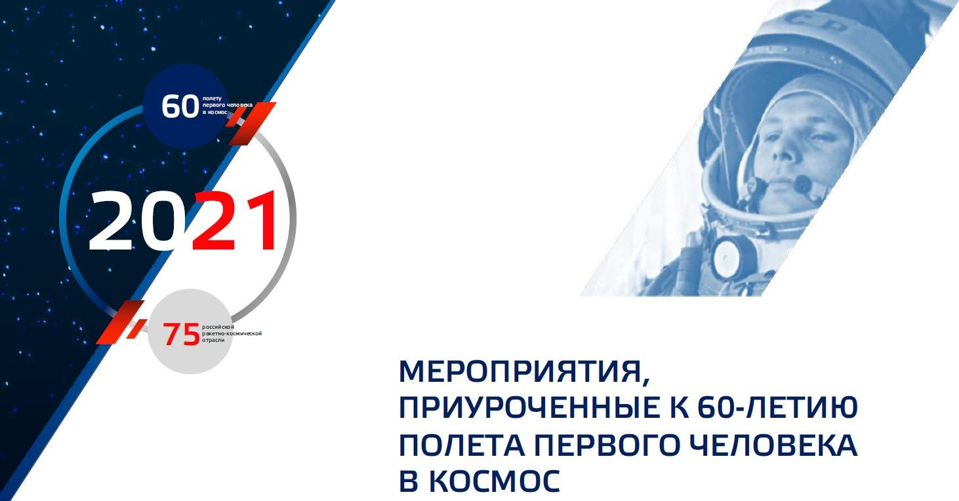

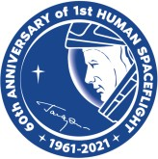
Хэштеги юбилейной даты

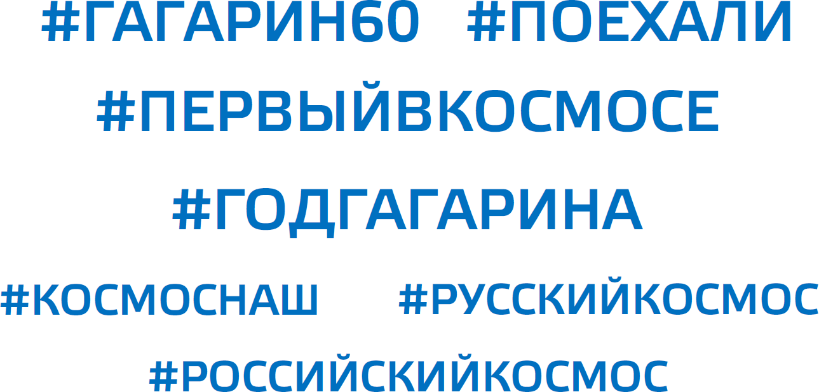

Конкурс на самую многочисленную акцию (флешмоб)

«Я на улице Гагарина! / Поехали!»

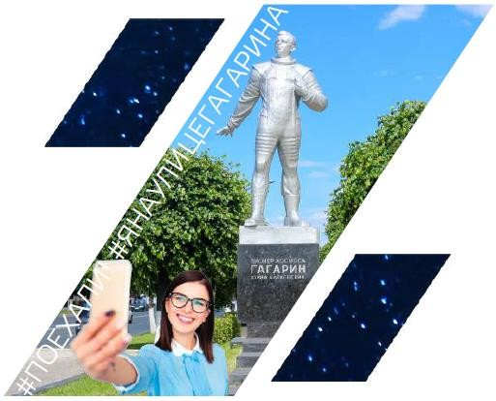
Описание проекта:
Организация и проведение массового флешмоба «Я на улице Гагарина». Суть мероприятия – сделать специальное фото с хэштегом #ПОЕХАЛИ! на ул. Гагарина в городе проживания и выложить в сеть.
Самые оригинальные фото в цифровом формате будут направлены на борт МКС, а лучшие десять – отмечены специальными памятными сувенирами от Госкорпорации
«Роскосмос» с символикой юбилейного года.

Период проведения:
12 апреля 2021 г.

Формат поддержки:
Привлечение региональных СМИ и лидеров общественного мнения к анонсированию флешмоба, а также
поддержка по его продвижению в социальных медиа.

Юбилейная выставка-экспозиция, посвященная Ю.А.Гагарину

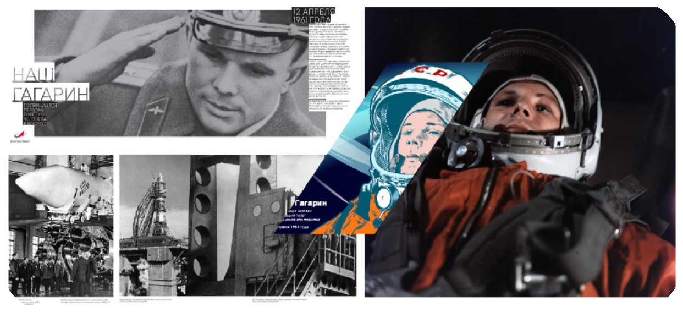
Описание проекта:

Тематическая выставка,
посвященная первому космонавту Юрию Алексеевичу Гагарину. Выставка планируется к максимальному тиражированию в регионы России и за рубеж.

Период проведения:
апрель-декабрь 2021

Формат поддержки:
Распространение дизайн-концепции в целях организации выставок в регионах России, а также
представительствах России за рубежом.

Мероприятия «Большой перемены» https://vk.com/bpcontest

Челлендж «Привет в невесомость»
Участники конкурса «Большая перемена» из разных регионов запишут видеообращение российским космонавтам на МКС и поздравят всех сотрудников космической отрасли с Днем космонавтики.
Итоговый ролик будет опубликован в сообществе «Большая перемена» 12 апреля и передан космонавтам на орбиту.

Формат поддержки:
Старт месяца космоса. Тематический месяц. Запуск конкурса «Безграничные возможности»
Традиционно, апрель считается месяцем космонавтики. Космонавтика – это не только создание ракет и изучение космического пространства, это еще и науки о человеке, его жизни и возможностях.
Участникам предлагается подумать, как каждый человек может развить свои возможности здоровья, чтобы не просто полететь, но и жить в космосе. И разработать
«план здоровья», включающий питание, спортивные тренировки и другие практики, необходимые для этого.

Привлечение региональных СМИ и лидеров общественного мнения к анонсированию флешмоба и
конкурса, поддержка по продвижению в социальных медиа.

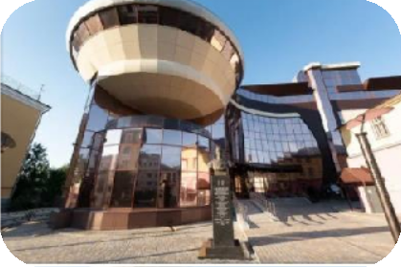
Мероприятия «Большой перемены» https://vk.com/bpcontest
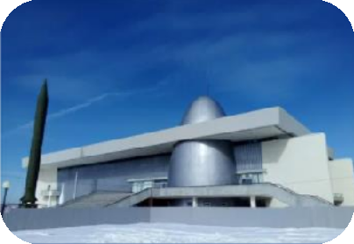
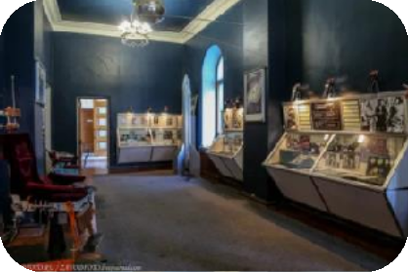

Марафон онлайн-экскурсий по музеям космонавтики «Космос рядом»

В День космонавтики в сообществе
«Большая перемена» пройдет марафон онлайн-экскурсий по музеям космонавтики, расположенным в разных частях страны.
Свои экспозиции школьникам продемонстрируют Московский музей космонавтики, Музей космонавтики «Артека», Музеи космонавтики Калуги, Кирова и Ростова-
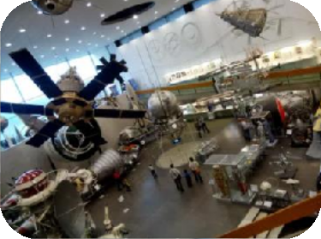

Премьера фильма «Эра космоса»

12 апреля в сообществе «Большая перемена» состоится премьера короткометражного художественного фильма
«Эра космоса» от ГК «Роскосмос».

Формат поддержки:
Поддержка по продвижению информации о данных активностях в региональных социальных медиа.

на-Дону. 8

Всероссийская акция «День космонавтики» (РДШ)
Акция «Квиз»
обучающимся предлагается поучаствовать
в викторине на космическую тематику

Акция «По следам космических достижений»
обучающимся предлагается найти следы
космических достижений на улицах своего города (памятники культуры, наименование улиц и прочее) или оставить след самостоятельно (рисунки
на асфальте, фото в костюмах и прочее)

Акция «Классная система»
обучающимся предлагается выполнить макет солнечной системы, материалы могут быть любыми, главное чтобы весь класс принимал участие

Акция «Scratch 3»
обучающимся предлагается сделать компьютерную игру на космическую тематику

Формат поддержки:
Поддержка по информированию и стимулированию обучающихся в возрасте от 8 лет к участию в обозначенных видах активностей на сайте РДШ. 9

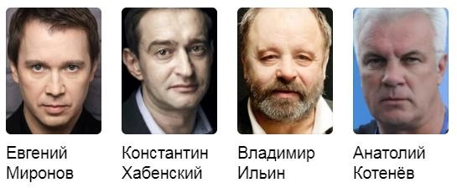Первый всероссийский космический диктант

Описание проекта:
В канун 60-летия первого в мире полёта человека в космос в павильоне Космос пройдет первый всероссийский Космический диктант! Диктант пройдет в режиме онлайн.
Вопросы диктанта зачитают космонавты МКС, артисты, сыгравшие главные роли в фильмах про космос (Я.Желнин и др.), руководители Роскосмоса, известные деятели космической отрасли.
Победители получат ценные призы, а также возможность лично посетить одно из предприятий Госкорпорации «Роскосмос».

Период проведения:
11 апреля 2021, 10-11 часов по м.вр.

Формат поддержки:

Ярослав Желнин – исполнитель главной роли в фильме «Гагарин. Первый в космосе».

Организация на региональных офлайн-площадках (школы, кванториумы и т.д.) процесса написания
диктанта с участием школьников и местных ЛОМов, а также информирование о его проведении и
возможностях онлайн участия через региональные паблики и Интернет-СМИ. 10

Высадка Аллеи Космонавтов (ОНФ)

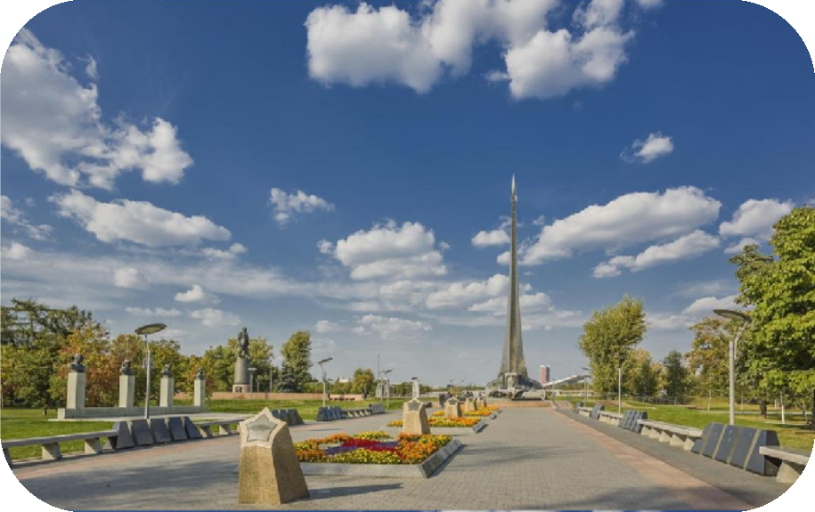
Описание проекта:
В честь 60-летия со Дня первого полета в космос и в рамках взаимодействия с Рослесхозом в наиболее знаковых местах для космической отрасли предлагается высадить Аллею Космонавтов в знак уважения к подвигам первопроходцев.

Период проведения:
5 – 18 апреля 2021

Всероссийский открытый урок "60-летие полета Юрия Гагарина в Космос» (Минпросвещения)

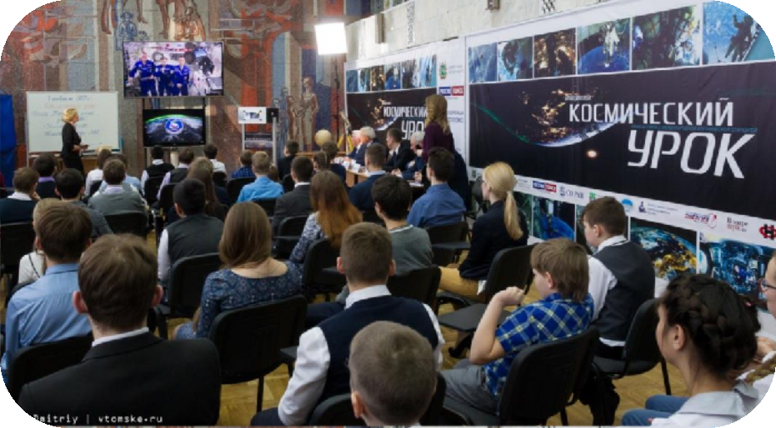
Описание проекта:
В преддверии Дня космонавтики на площадке http://cosmos.vdnh.ru/ пройдет открытый урок, во время которого зрителям расскажут об истории Дня космонавтики, о космодроме Байконур, о жизни Юрия Гагарина, о больших научных открытиях в космосе и в космонавтике.

Период проведения:
- апреля 2021

Флешмоб «Наука – это космос» (Нацприоритеты)

Описание проекта:
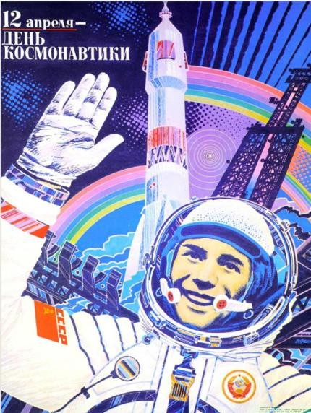
Результаты научной деятельности окружают каждого человека, но он их не видит или не осознает, что за кажущейся простотой предметов кроются научные открытия.
По итогам анонсирующего мероприятия первый пост, дающий старт флешмобу, сделает летчик-космонавт Сергей Рязанский. Для участия во флешмобе необходимо разместить в соцсетях пост с изображением любого простого предмета или явления и объяснить, причем тут наука, а также передать эстафету друзьям. Хэштеги - #НаукаЭтоКосмос, #ГодНауки.

Период проведения:
- или 12 апреля 2021

Формат поддержки:
Привлечение региональных СМИ и лидеров общественного мнения к анонсированию флешмоба и
конкурса, поддержка по продвижению в региональных социальных медиа. 13

Трансляция пуска ракеты-носителя «Гагарин» на медиафасадах крупных городов

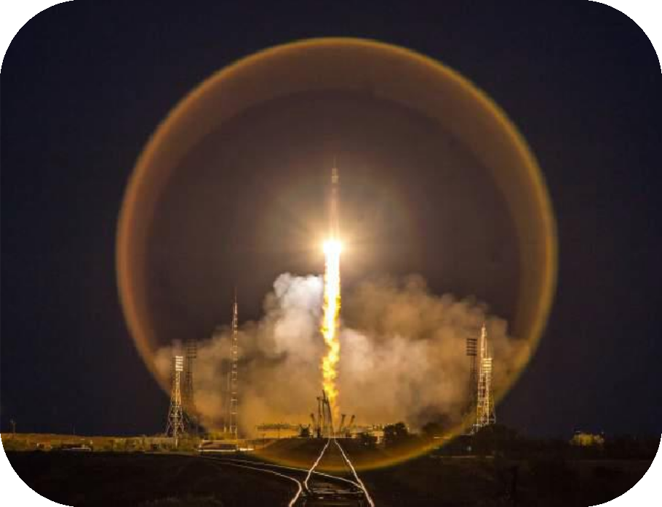
Описание проекта:
9 апреля 2021 г. запланирован полет ракеты-носителя Союз 2.1а с транспортным пилотируемым кораблем «Союз МС-18».
Ракета-носитель будет специально забрендирована к 60-летию первого полета человека в космос. Ракета-носитель «Гагарин» доставит на борт МКС трех участников космической экспедиции МКС- 65/66.

Формат поддержки:
Организация трансляции пуска ракеты на крупнейших медиафасадах в столицах регионов Российской
Федерации. 14

